**2020年中考模拟试卷（抗疫专题版）**

**语   文**

**第一部分 抗疫图语积累与运用**

**1.阅读下面一段文字，根据拼音写出汉字或给加点字注音：（4分）**

中华民族数千年来遭受了一次次磨难，每一次都能**yù（  ）**火重生。新冠（ ）肺炎疫情袭来，中华民族又一次经受严jùn（  ）考验。医务工作者、人民子弟兵和众多党员、干部、群众冲向抗疫一线，全国各族人民众志成城，向心力、níng（   ）聚力、战斗力róng（ ）铸到一个空前的强度，爱心、情怀、责任放射出最璀璨（  ）光华，用忠诚、智慧、生命谱写了新时代最壮丽的英雄史诗。  
（1）**yù（** **）**火重生  新冠（ ）    严jùn（ ）

níng（ ）聚   róng（ ）铸 璀璨（ ）（ ）  
（2）根据下联，将上联补充完整

上联：以      和勇气    新冠病毒；

下联：用忠诚与智慧谱写英雄史诗。  
**2.在抗击新冠病毒肺炎期间，日本民众在向中国支援的医疗物质包装箱上用诗句来表达对中国人民的情谊，更表现了中日文化，源远流长。**

**请将诗句填写完整：（5分）**

（1）    ，风月同天 （长屋王《绣袈裟衣缘》）

（2）岂曰无衣，        。 （《诗经·秦风》）

（3）青山一道同云雨，   。 （王昌龄《送柴侍御》）

（4）      ，万里尚为邻。 （张九龄《送韦城李少府》）

（5）   ，富山花开；同气连枝，  。  
**3.看图写话（8分）**

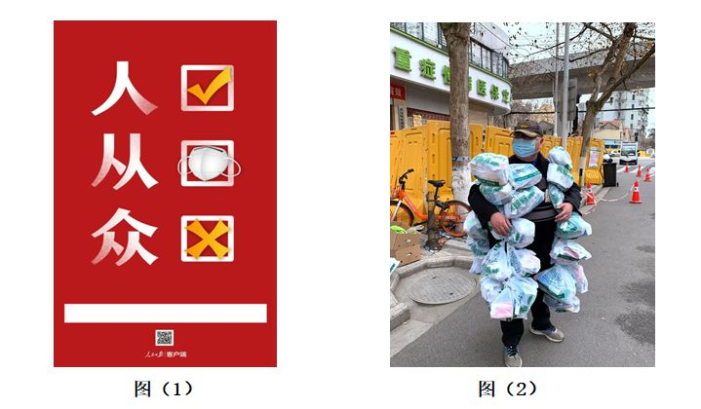

（1）请观察图（1），在图中白色空白处写一个简明的句子，说明这幅图所要表达的意思。

（2）图（2）中的人叫丰枫，是武汉一位社区网格员，他身上背着的是为社区居

民代买的药品。请给这幅图起一个名字（题目）。

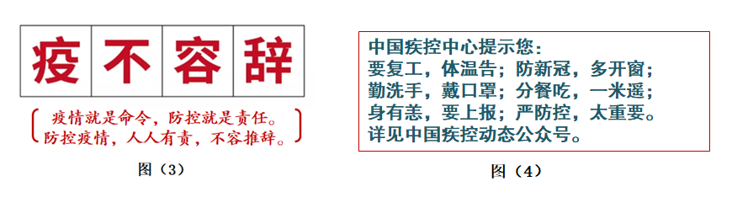

（3）图（3）中，“‘疫’不容辞”，由“义不容辞”化用而来，且在词语下面有化用解释。请你从下面的两个化用词语中，任选一个，写出化用解释。

A．仁至‘疫’尽         B.‘疫’了百了

（4）图（4）是是中国移动客服通过手机短信发出的一条短信的截图。这条短信有个特点，就是句子中“告、窗、罩、遥、报、要”六个字中五个是押“ao”韵的。请将“多开窗”三个字改一下，意思不变，字数不变，但能与前后句押韵。“多开窗”可以改为    。  
**4.阅读下面三则新闻，然后写一段100字左右的短文，谈谈你的读后感想。文中要表明你的观点。（4分）**

【新闻一】一则“护士长因丢失一个N95口罩失声痛哭”的消息，引发关注。记者了解到，事发河南漯河市中医院，发热门诊护士长张瑞说，丢失的N95口罩是为一线医护准备的，本来就所剩无几，1月31日发现少了一个，急得失声痛哭。  
【新闻二】2月4日，沂水县公安局抓获犯罪嫌疑人田某义。经查，犯罪嫌疑人田某义1月26日从网上购买不符合安全标准的假冒“飘安”牌一次性使用医用口罩准备对外销售牟取非法利益时，被民警查获。目前，犯罪嫌疑人田某义被依法采取刑事强制措施。  
【新闻三】几天前，巴西华侨筹集到了2万只N95口罩，但因捐赠手续报关繁琐，一时无法快速送出。温州女子刘女士，在机场举牌求助，让人带回国内。

**5.在张庄村的村头拉着这样一条横幅：** **“武汉回来莫乱跑，传染肺炎不得了！”请你用简明的语言写出这条标语具有哪些特点（写出两条即可）？（4分）**

1. **抗疫时文阅读与理解**

**阅读下面一则短文，回答问题：**

建安二十二年，疬气流行，家家有僵尸之痛，室室有号泣之哀，或阖门而殪，或覆族而丧，或以为疫者鬼神所作。          ----曹植《说疫气》  
**6.给写下列字注音（2分）**

疬（ ）    阖（ ）   殪（ ）  号（ ）泣  
**7.解释加粗的字：（2分）**

****室****室有号泣之哀（   ）   或****覆****族而丧（   ）  
**8.翻译下面的句子：（2分）**

或以为疫者鬼神所为

**9.请用一句话概括短文的大意。（4分）**

**阅读《抗疫赋》，回答下面的问题：**

己亥季冬，庚子孟春。九州无喜气，四海有愁云。冠状病毒骤发，华夏告危急；疫警烽烟顿起，武汉封城门。自繁华都市，至偏远乡村，举国战魑魅，社稷驱恶瘟。  
 顶层帷幄运筹，宰相阵地指津。志士镇守堡垒，勿渝矢志；仁人牢记使命，不忘初心。医者请缨，大爱驰援；泰斗牵系，险境莅临。迎难逆行，抛妻别子；报国出征，离家诀亲。舍生而忘死，罔顾天伦；废寝而弃食，不避艰辛。悬壶济世，沥胆抱薪。前赴志愿者，后继解放军。警方满负荷，致志职守；有司尽全力，属意黎民。事迹惊天地，功德泣鬼神。

呜呼！岁月悠悠，祸患频频。折不屈神州儿女，压不倒炎黄子孙。大国泱泱，众生芸芸。其心移山，其利断金。多难固邦国，殷忧铸忠魂。斩它祟祟妖魔，还我朗朗乾坤

山川有恙，恙过无痕；天地有劫，劫后簇新。逝者安息，生者善珍。魍魉速灭，巨龙永存！（本文为湖南省地质中学熊来宝老师创作）  
**10.解释下列词语：（2分）**

社稷（ ）   有司（ ）

请缨（ ）  指津（ ）

**11.翻译句子（4分）**

（1）多难固邦国，殷忧铸忠魂。

（2）山川有恙，恙过无痕；天地有劫，劫后簇新。

**12.请用一句话概括第二节的主要内容。（4分）**

**13.句子“事迹惊天地，功德泣鬼神”，化用了古代的哪个诗句？（2分）**

**阅读下面一则通告，回答问题：**

**南通市关于使用疫情防控“通城码”的通告**

**（南通市疫情防控第n号通告）**

一、“通城码”是南通市疫情防控指挥部（简称“防指”）指定的通行服务码，疫情防控期间在全市范围内通用，可以作为广大民众日常出行的重要凭证，同时作为防疫人员查验的主要依据。

二、“通城码”面向民众开放，准备返（来）通人员和已在通的非本市户籍人员必须主动申报，鼓励已在通的本市户籍人员主动如实申报，以方便快捷通行。本市户籍人员未能申报的，可以按原有规定和方式出行。  
三、申请人员可以通过扫描指定二维码，或登录支付宝APP搜索“通城码”点击进入，或关注“南通公安微警务”等微信公众号点击“通城码”登录模块。申报人必须如实填写个人信息，方可自动获取“通城码”。  
四、“通城码”实行红、黄、绿三色动态管理。显示红色，说明系疫情重点地区来通人员或者未解除医学管理措施人员；显示黄色，说明系发热门诊留观人员的共同居住家庭成员，有干咳、发热、呼吸困难等症状人员和其他需要关注人员；显示绿色，说明系未见异常或者已解除医学管理措施人员，其中对来通旅游或者短暂停留等人员暂时设为“绿码待定”。  
五、持红码者，均应在定点医院诊治或者实施隔离医学观察14日；持黄码者，应实施隔离医学观察7日。持红码和黄码者满足解除条件后可自动转为绿码。持绿码者，如出现干咳、发热、呼吸困难等症状，应立即前往就近医院发热门诊就诊，并主动如实申报。对不如实申报的，将纳入个人征信系统惩戒；情节严重的，一律严格依法追究责任。  
六、持红码和黄码者，禁止在本市行政区域内通行。持绿码者，可以在本市行政区域内通行，乘坐公共交通工具时应按需持码出示，并配合体温检测等工作。持“绿码待定”者，限其在必需的工作生活区域通行。  
七、居民小区（村）、机关部门、企事业单位、车站码头、商业楼宇、旅游景区景点、文化体育场馆等场所以及公交车、出租车、网约车等公共交通工具的管理者或者经营者可以通过“通城码”协助核验人员身份。  
八、“通城码”采集的所有个人信息受法律保护。任何单位和个人不得将相关信息用于疫情防控之外的任何用途。

**14.请从下面这段话提炼出四个要点，并分别用四字短语来概括。（4分）**

“通城码”是南通市疫情防控指挥部（简称“防指”）指定的通行服务码，疫情防控期间在全市范围内通用，可以作为广大民众日常出行的重要凭证，同时作为防疫人员查验的主要依据。

A．  B．  C．   D．     
**15.对“通城码”适用对象理解，以下哪句是正确的？（ ）（2分）**

A．南通户籍的万先生从沈阳回南通，可以不用申报通城码。

B．春节期间一直在南通生活的王先生也一定要申报通城码，以便通行。

C．凡是南通户籍人员都不要申报。

D．厦门陈女士到南通来办事，必须要申报通城码。  
**16.下列说法，是否正确？（2分）**

A． 通城码分红、黄、绿三种，申请后，一旦申报成功不能改变。（    ）

B．来南通旅游或者短暂停留等人员可以申报“绿码“。（   ）

C．通城码显示红色**，**说明此人已经感染新冠病毒。（  ）

D．通城码采集的所有个人信息受法律保护。（  ）  
**17.你对南通实行防控“通城码”管理制度，有怎样的评价？（3分）**

****阅读下面短文，回答问题：****

**现在就“人山人海”？可真得长点心文|秦川**

“人山人海，满是脑壳”。2月21日，四川广元市民聚集广场，扎堆喝茶，不戴口罩，现场情形很“密恐”。当地政府回应，现仍处于1级响应时期，市民要自觉远离人群聚集地，严重违规的将予以处罚。

人们常说“好了伤疤忘了疼”，疫情防控仍处于攻坚阶段，一些人似乎伤疤未好已忘疼。从媒体披露的情况看，恢复“人从众”模式的不只是广元一地，全国多地均有类似状况，比如有网友记录江西瑞金圩镇市民赶集场景，集市上人头攒动，大部分人未戴口罩。当地回应情况属实，将采取整改措施。

疫情暴发已经一个多月，不少人困于家中，想出去透透气探探风，实属人之常情。但是，目前还没到不戴口罩逛街的时候，更未到彻底放松之际。

各位，疫情还没结束啊！蜂拥赶集，扎堆喝茶，跟风跑到公共场合凑热闹，不是勇敢，而是冒险；不只坑了自己，还可能害了他人，给疫情防控添堵。

目前绝大多数省份还没解除1级响应，1级响应是应对突发公共卫生事件最高级别的响应，其中就包括政府可在本行政区域内采取限制或者停止集市、集会、影剧院演出，以及其他人群聚集的活动，政府还可以停工、停业、停课……换言之，不戴口罩大规模聚会不仅危险，还涉嫌违规，绝不可儿戏。

全国疫情发展拐点尚未到来，咱可都要长点心！疫情当前，学会自我管理，再忍一忍，再坚持坚持，别因按捺不住逞一时之快，影响好不容易换来的疫情防控积极变化。倘若导致疫情反弹，那才是真正的因小失大啊！

（本文选自《人民日报》客户端“人民锐评”）

**18.请用一句话概括本文的主要观点。（3分）**

**19.结合课文内容，文末一句中“因小失大”的“小”与“大”各指什么？（3分）**

**20.假如在小区里，你遇上一位没有戴口罩在玩耍的同学小明，你将怎么劝说他？（3分）**

**21.“疫情当前，学会自我管理”。联系自身实际，在疫情尚未解除的当下，每个人“自我管理”需要做到哪些呢？（3分）**

****第三部分 抗疫作文表达与写作****

**22.请以《疫情中的我》为题，写一篇作文，记述自己疫期防控期间的主要经历。（60分）**

要求：（1）写成记叙文；（2）不少于600字。